

**Institución:** Instituto Tecnológico y de Estudios Superiores de Monterrey

**Unidad de formación**: TC1028.413: Pensamiento Computacional para Ingeniería

**Proyecto Integrador:** Análisis de datos

**Profesor:** Antonio Mejía Olvera

**Fecha de entrega:** 20/10/2020

**Integrantes:** Sandra Ximena Téllez Olvera

Nadia Paola Ferro Gallegos

**Reflexión:**

A lo largo del desarrollo de nuestro proyecto pudimos observar tres aprendizajes principales, el primero es la importancia del conocimiento de las estructuras básicas que componen un algoritmo ya que, sin este conocimiento, no sería posible desarrollar algoritmos eficaces y funcionales, el segundo es conocer la implementación de estas estructuras dentro de algoritmos funcionales en la vida real y finalmente, aplicar nuestro aprendizaje para crear algoritmos sencillos y fáciles de entender.

Por ello, consideramos que es importante tener un mínimo conocimiento sobre los algoritmos, ya que permiten “mecanizar” operaciones de la vida diaria.

**Algoritmo:**

A continuación, se muestra el diagrama de flujo correspondiente al algoritmo utilizado en el menú principal de nuestro programa.

Comenzamos definiendo la función menú la cual deberá ser llamada con el nombre del archivo necesario, se mostrará en pantalla el menú de la siguiente forma:

El número 1 corresponderá a “Mostrar los Datos Nacionales”, el número 2 a “Mostrar los datos por Estados y el número 3 a “Salir.

Se crea una variable llamada tecla la cual tendrá el valor ingresado por el usuario (1, 2 o 3).

Se compara la variable tecla por medio de if, de modo que, si tecla es igual a 1 se llamará a la función menú_nacional, la cual llevará al usuario al menú para ver los datos nacionales, si tecla es igual a 2 se llamará a la función menú_de_estados la cual llevará al usuario al menú para ver los datos estatales, de lo contrario se mostrará la palabra “saliendo” y se limpiarán los comandos.

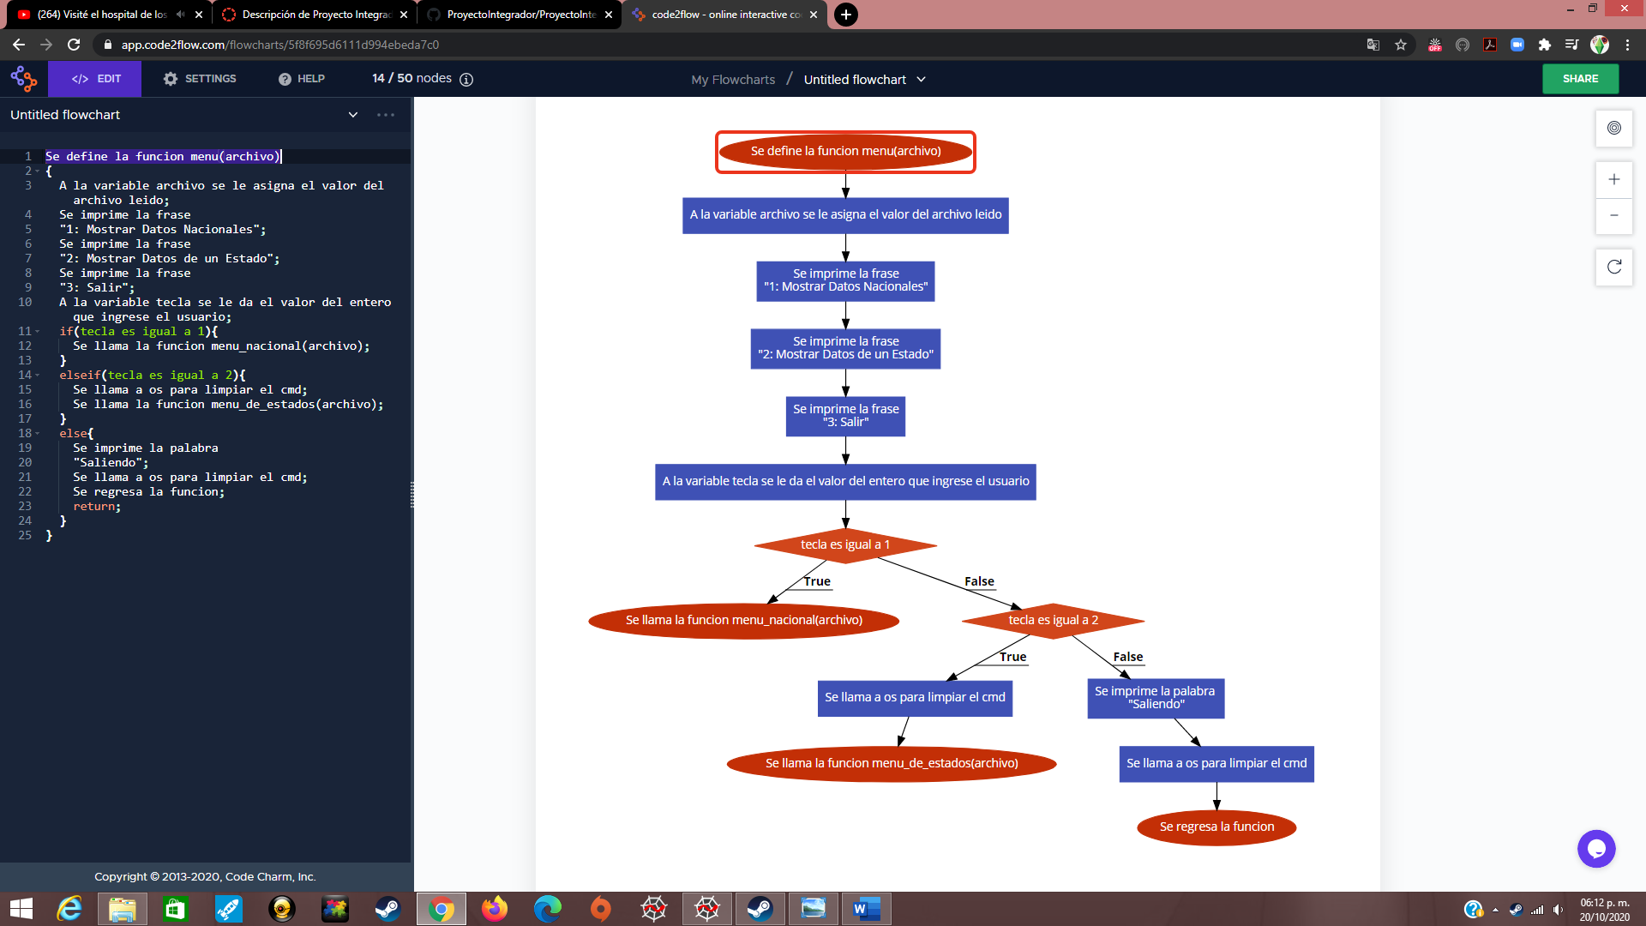

**Descripción:**

**Sandra Ximena Téllez Olvera (Datos Nacionales):** Este algoritmo está diseñado para mostrar los datos a nivel Nacional, está dividido en 5 secciones: casos por día, todos los casos, ver la gráfica de los casos totales por mes, ver gráfica de todos los casos y finalmente regresar al menú principal, cada sección corresponde a 1 número (1, 2, 3, 4 y 5 respectivamente).

Se le solicita al usuario un dato de entrada correspondiente a un número entero de 1 a 5.

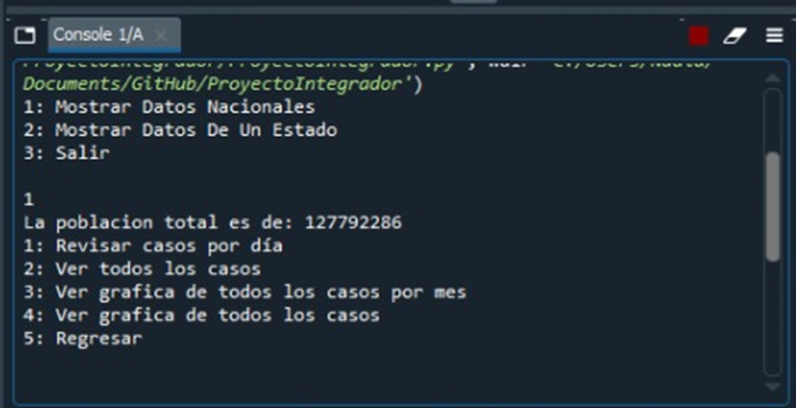

Si el usuario introduce el número 1 se le solicita ingresar el mes del que se quieren conocer los datos.

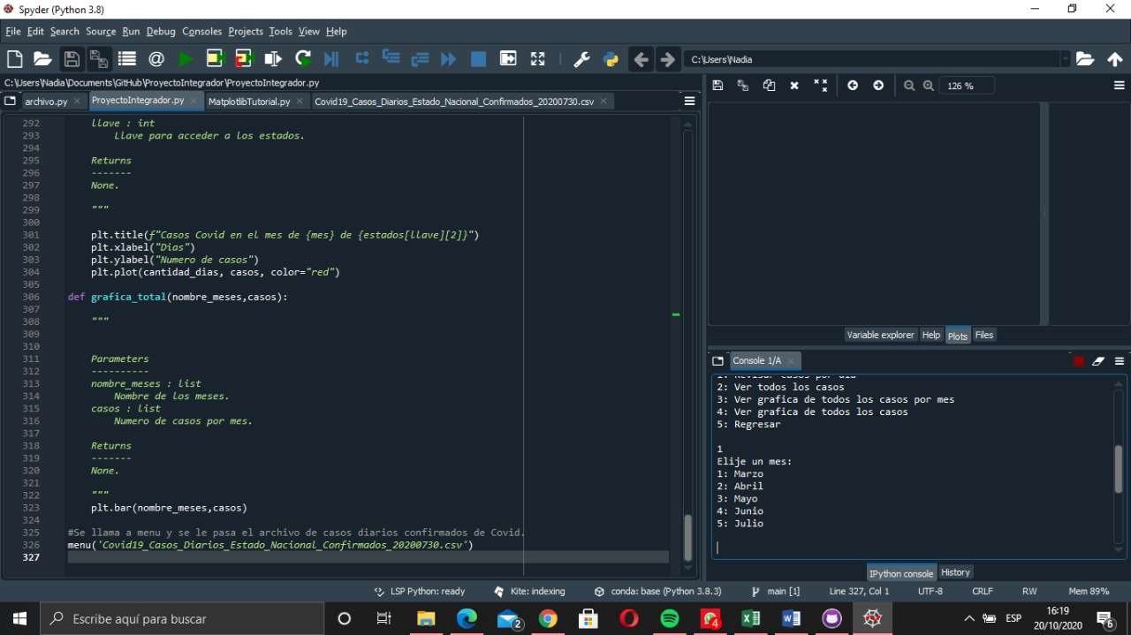

Posteriormente se lo solicita ingresar el día del que se quieren conocer los datos.

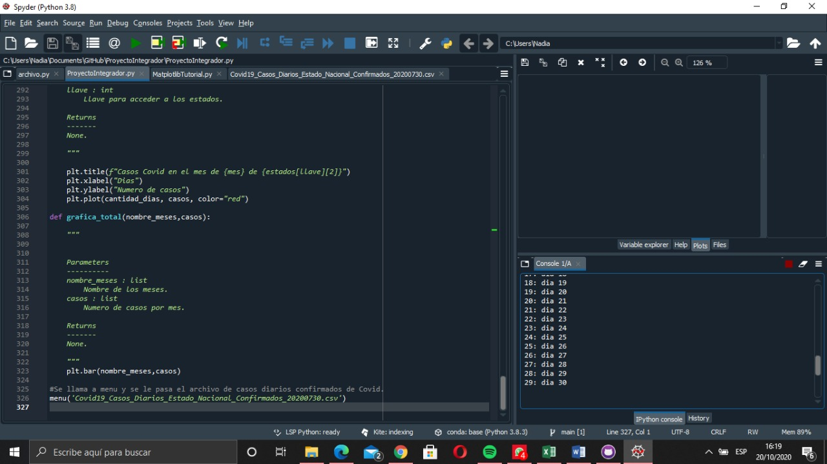

Finalmente se muestran los datos.

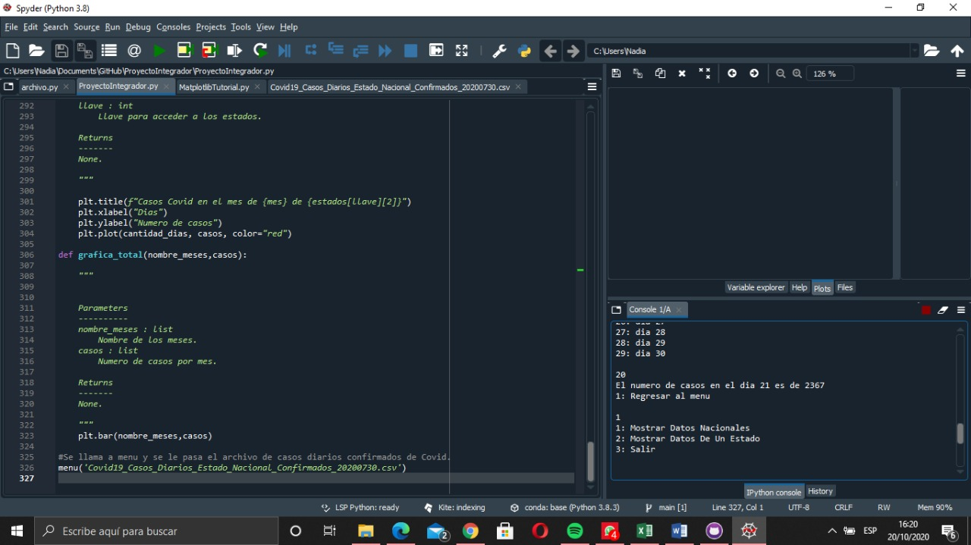

Si se introduce el número 2 se muestran los datos totales a nivel Nacional.

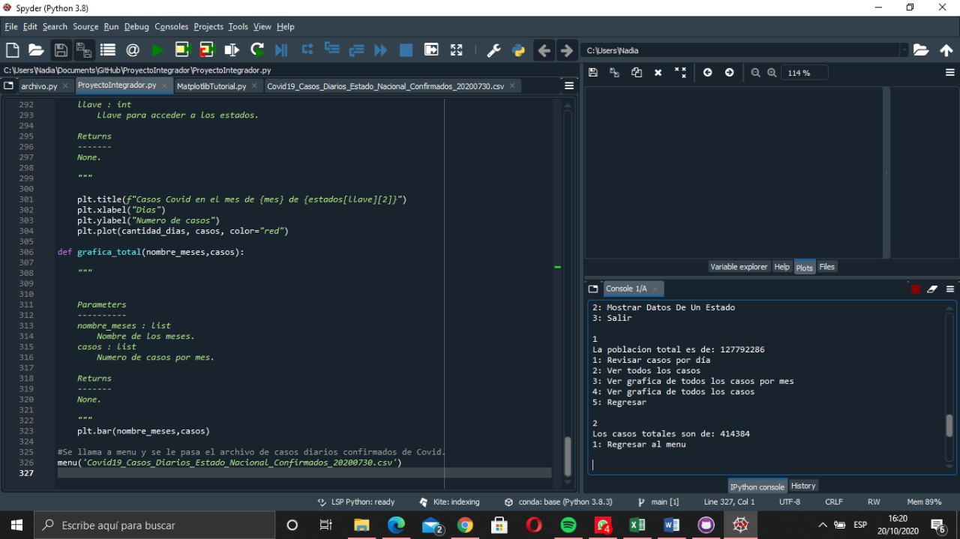

Si se introduce el número 3 se le pide al usuario que introduzca un número del 1 a 5 (correspondientes a los meses de Marzo, Abril, Mayo, Junio y Julio respectivamente).

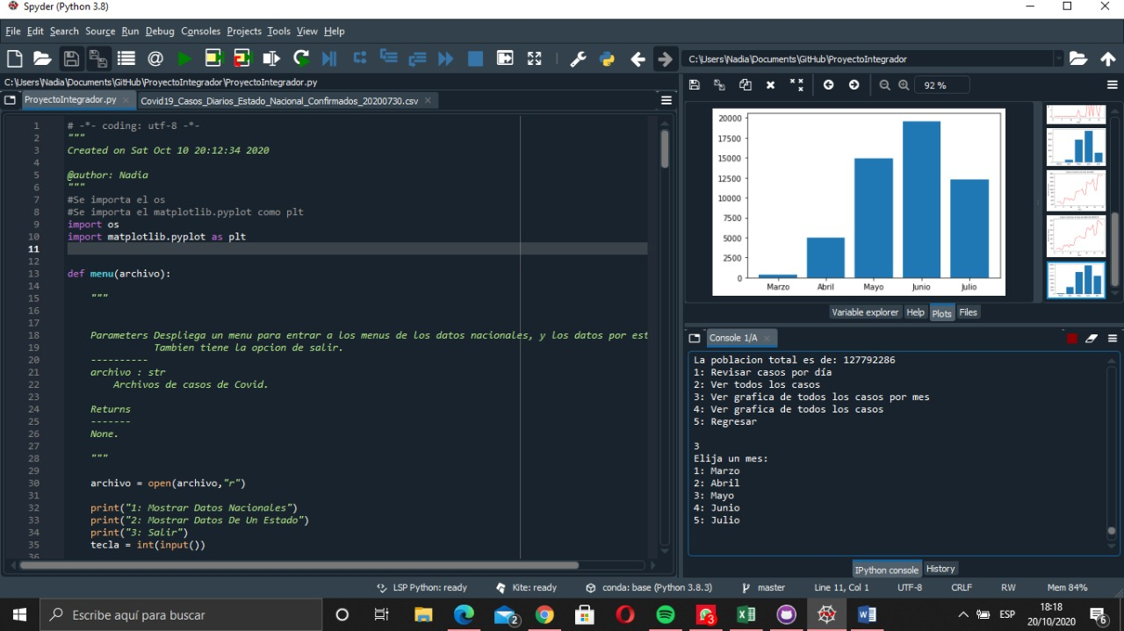

Posteriormente se muestra una gráfica correspondiente al mes, evaluada por día y casos por día.

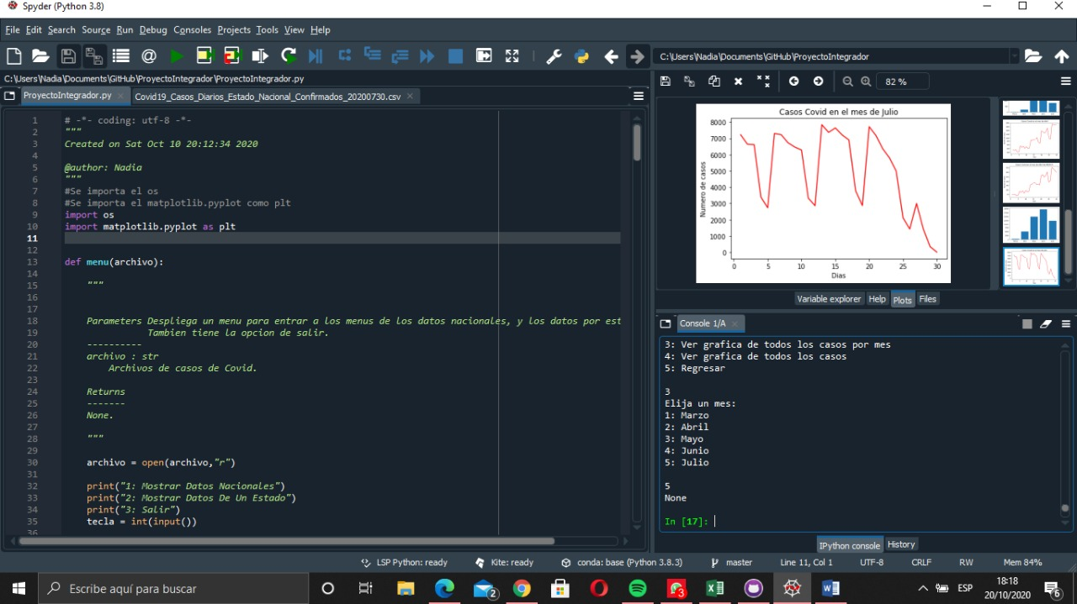

Si el número es igual a 4 se muestra una grafica de todos los casos.

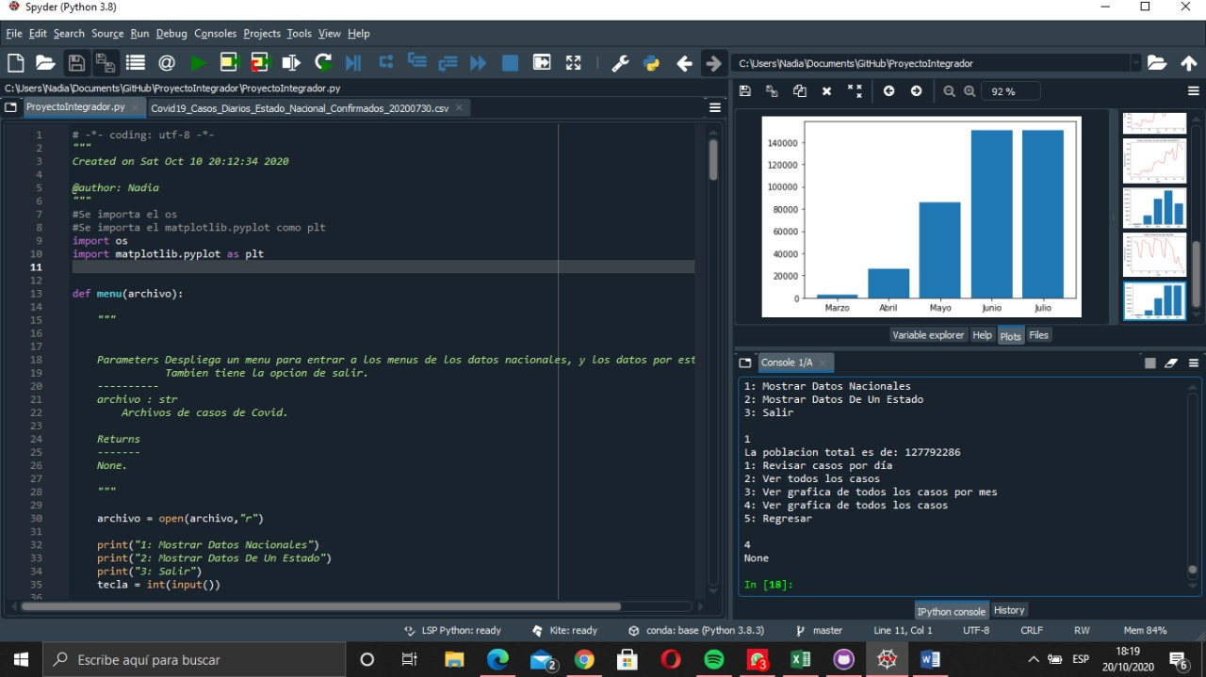

Finalmente, si el número es 5 se devuelve al usuario al menú principal.

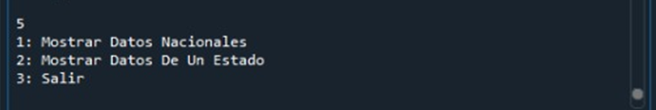

**Nadia Paola Ferro Gallegos (Menú y Datos Estatales):** El menú principal está dividido en 3 secciones, la primera lleva al usuario al menú Nacional, la segunda al menú de los estados y la tercera opción es para salir del programa (cada sección corresponde a los números 1, 2 y 3 respectivamente).

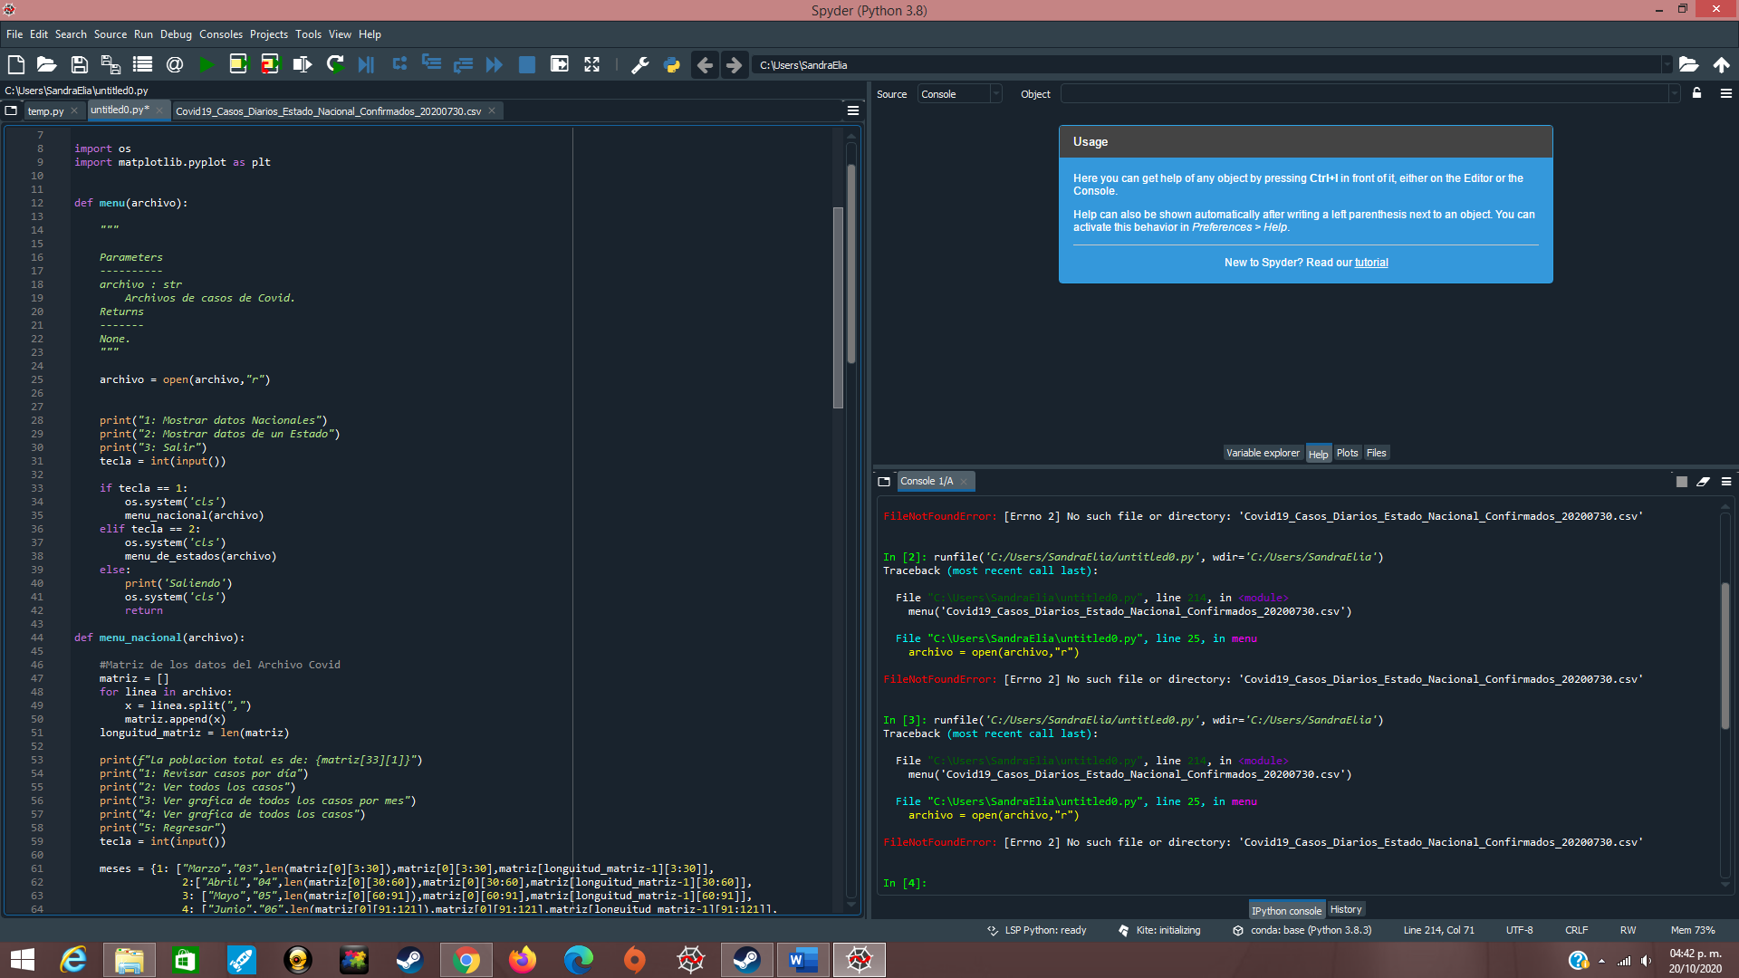

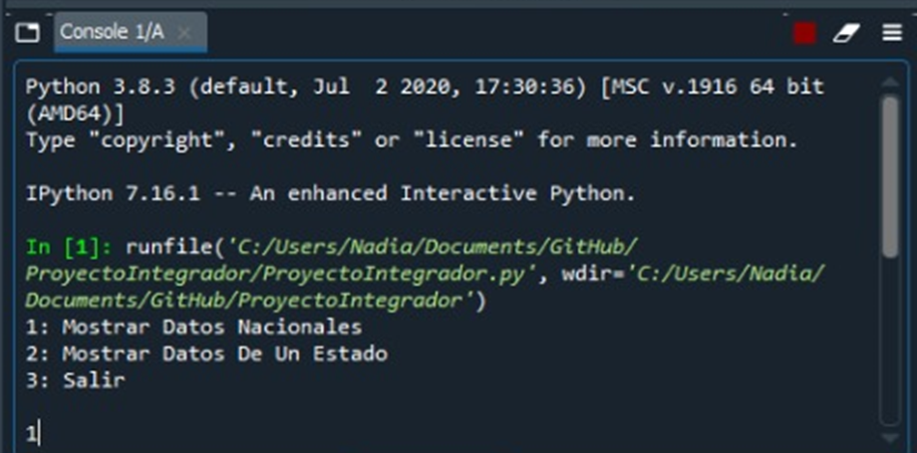

Al ingresar al menú de estados se le pedirá un número al usuario entre 1 y 33, los primero 32 corresponderán a un estado y el número 33 será para abandonar el menú.

Si el número ingresado es 33 se devolverá al usuario al menú principal.

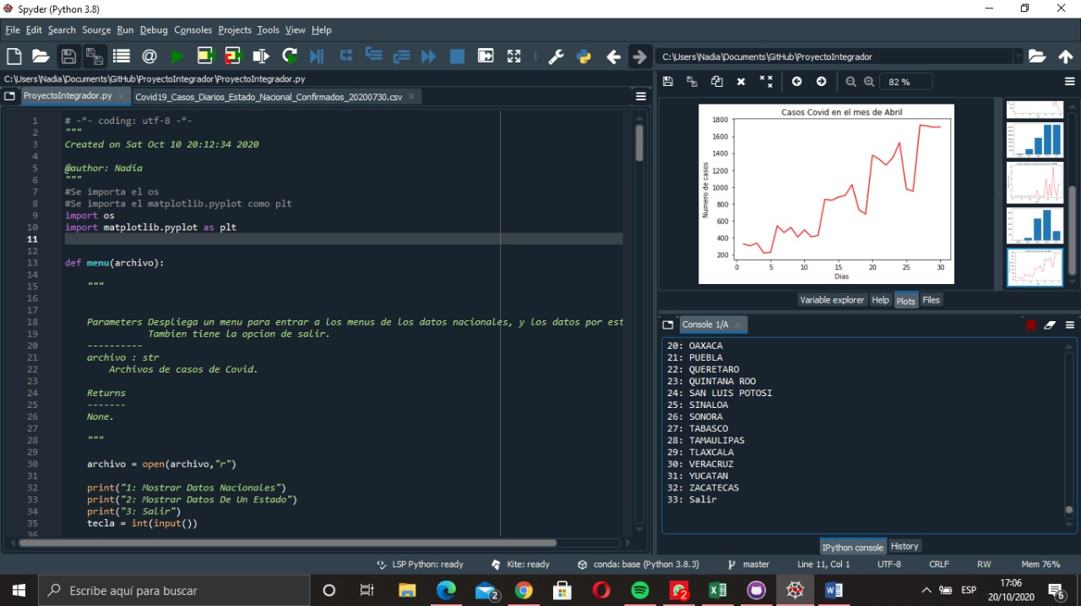

Si el número ingresado es entre 1 y 32 se dirigirá al usuario a un nuevo menú dentro del cual se mostrarán 5 opciones diferentes, la primera corresponde a la revisión de casos por día.

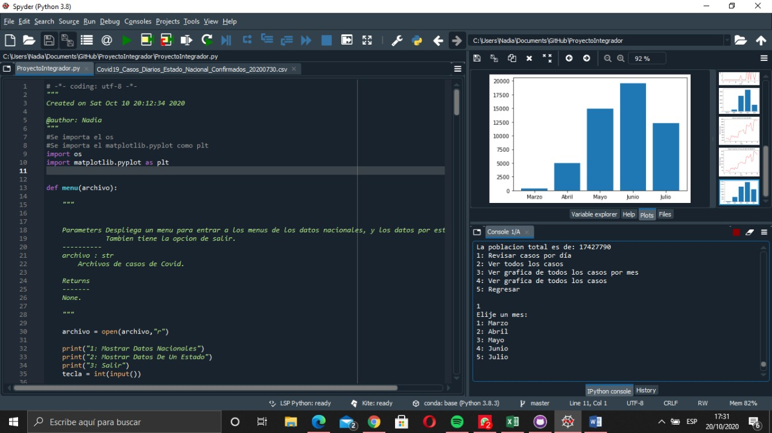

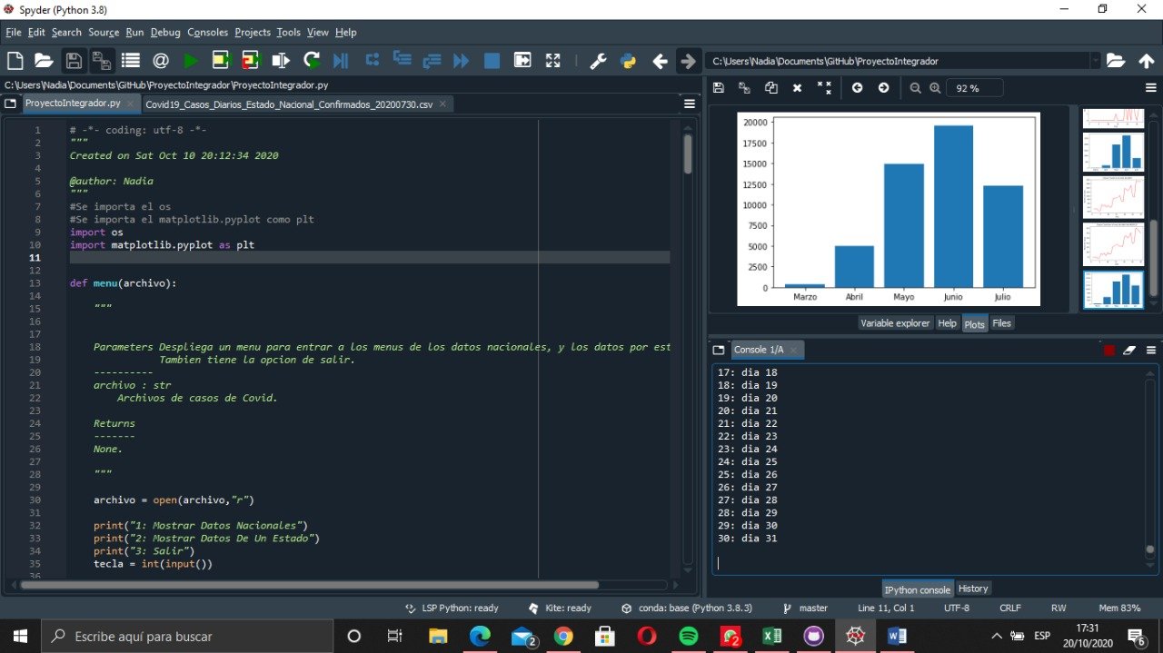

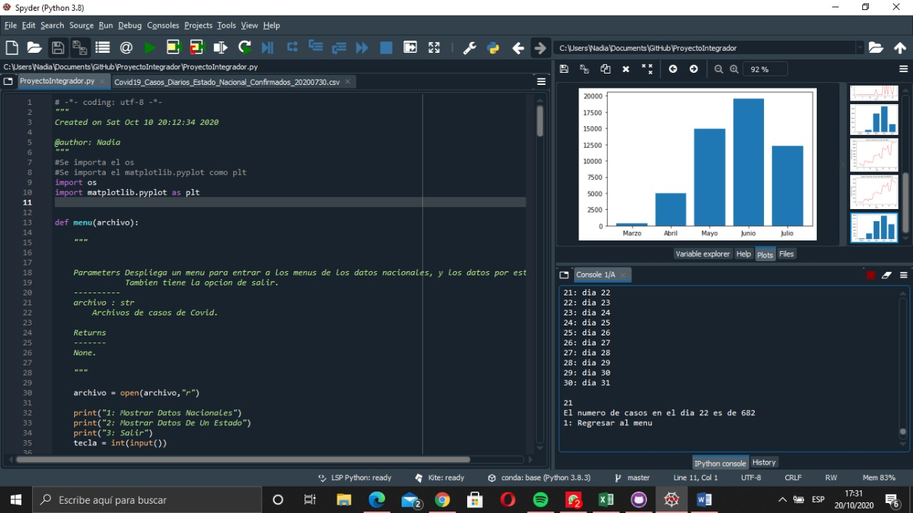

La segunda a ver todos los casos del estado.

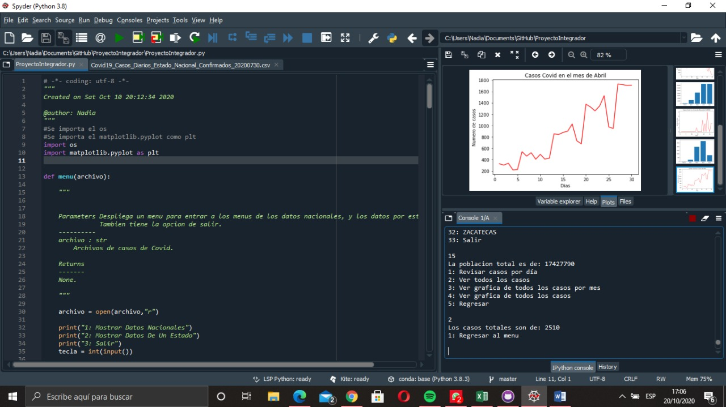

La tercera para ver la gráfica de datos totales correspondiente al estado seleccionado.

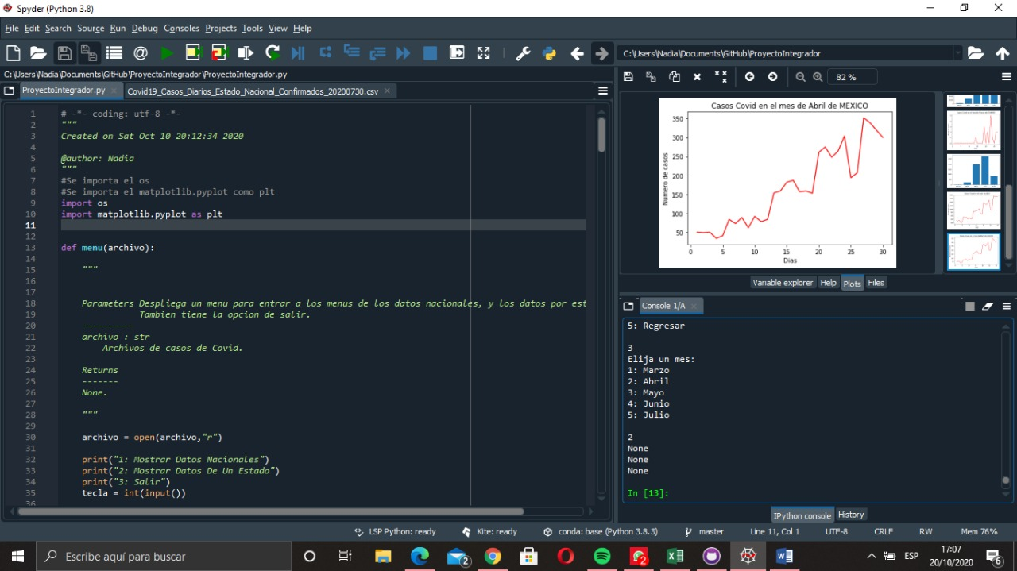

La cuarta opción para ver los casos totales.

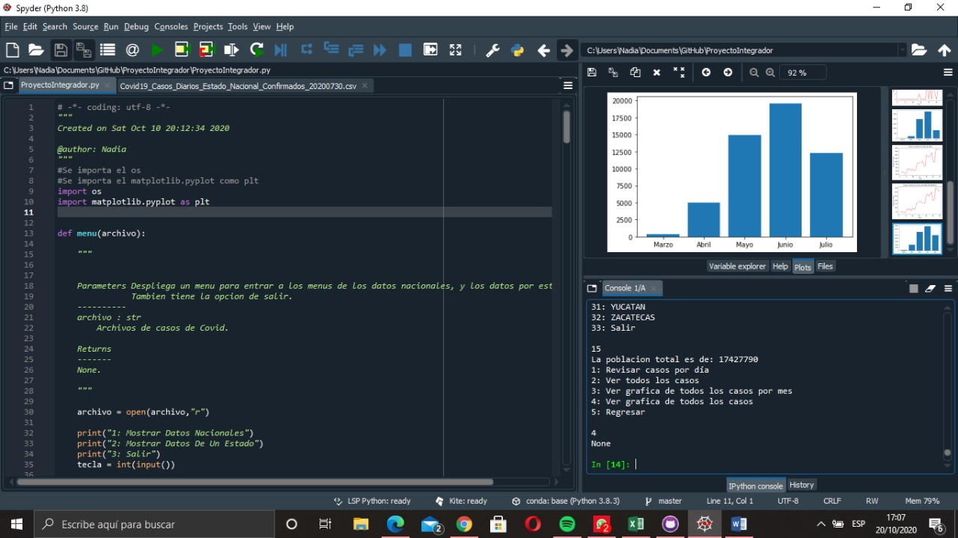

Y la quinta devolverá al usuario al menú principal.

